**UAS FRAMEWORK PROGRAMMING**

**(My Blog’s)**



**UTS FRAMEWORK PROGRAMMING**

Disusun Oleh :

Nur Halimatussa’diyah (16090068)

Kelas : 6B

POLITEKNIK HARAPAN BERSAMA

KOTA TEGAL

2019

My Blog

1. **Deskripsi**

My Blog merupakan sebuah website berisi artikel yang ingin dibahas penulis dengan konten *review* film, novel maupun komik.

1. **Kebutuhan modul sistem / fitur**
2. Admin / penulis

* Mengelola semua artikel.
* Melihat jumlah komentar.

1. Pengunjung

* Melihat blog.
* Dapat melakukan komentar.
* Melihat profil penulis.

1. **Mockup**
2. Halaman Penulis
3. Halaman Post Penulis

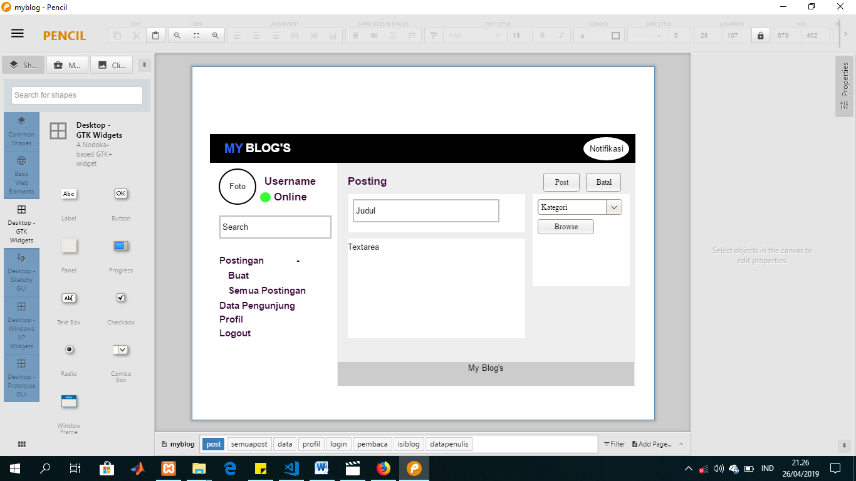

1. Halaman Semua Postingan

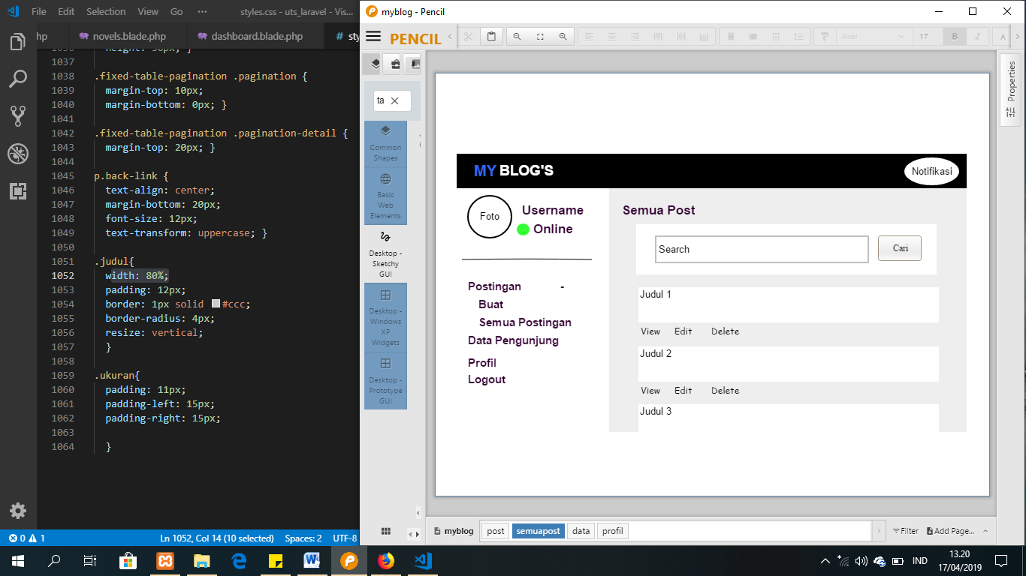

1. Halaman Data Pengunjung

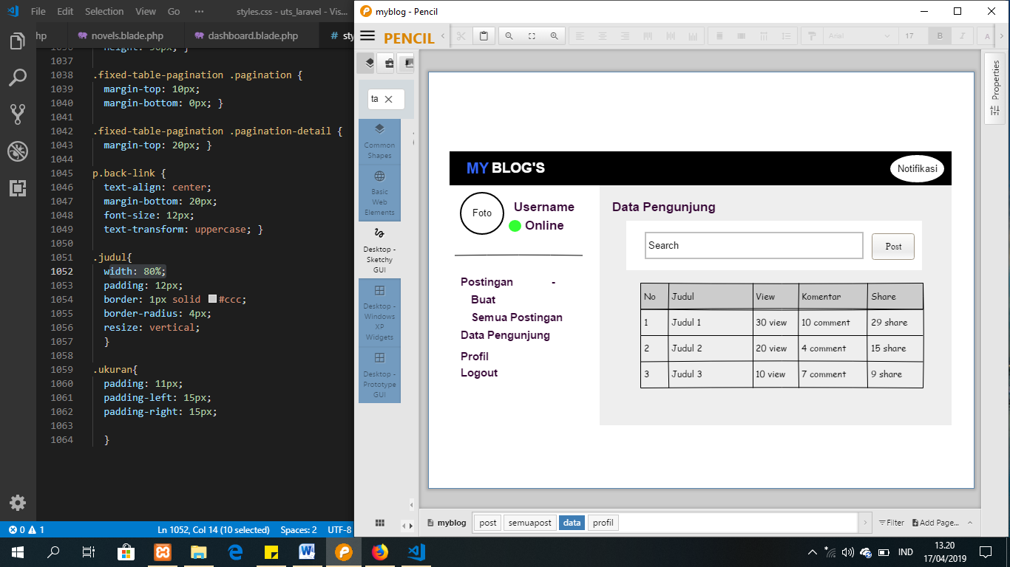

1. Halaman Profil

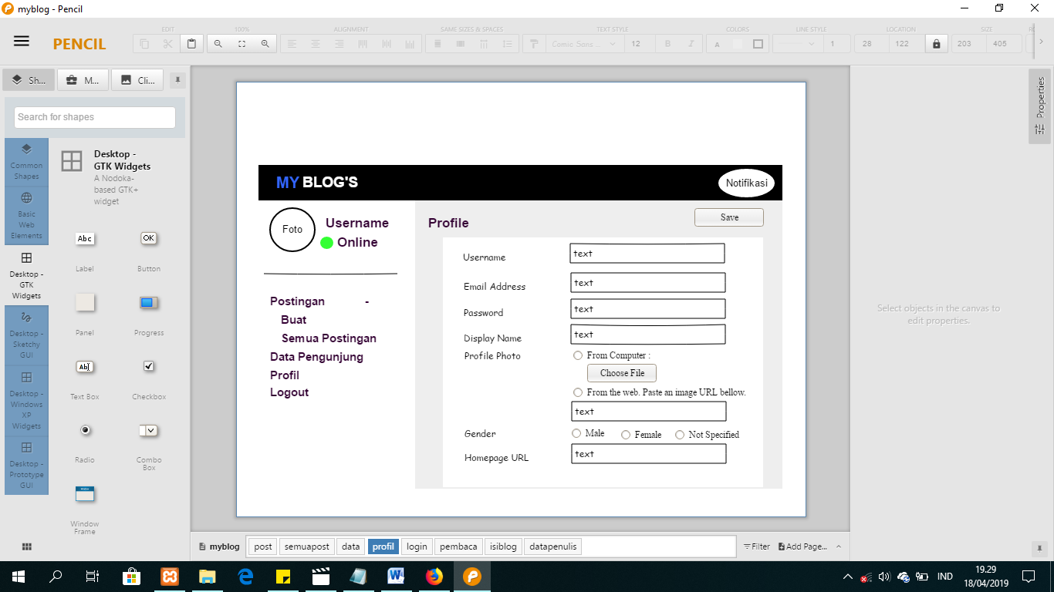

1. Login

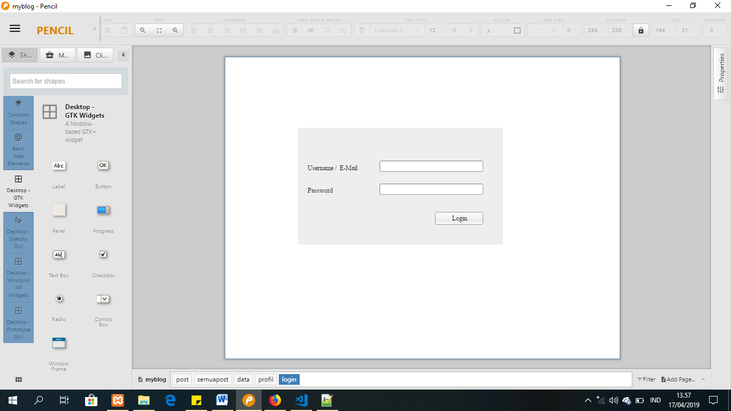

1. Halaman Pembaca
2. Halaman Home

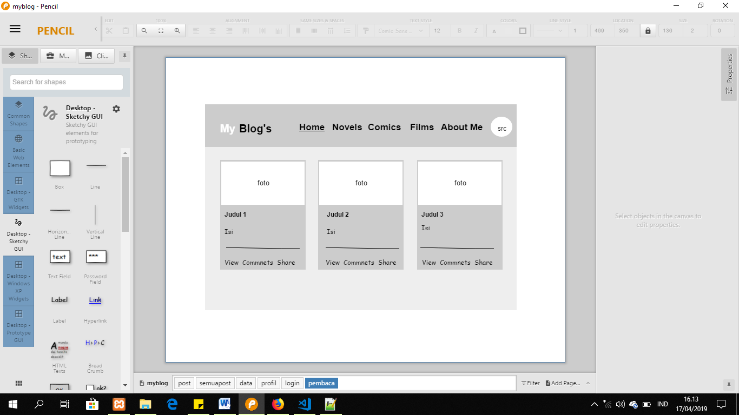

1. Halaman Lihat Blog

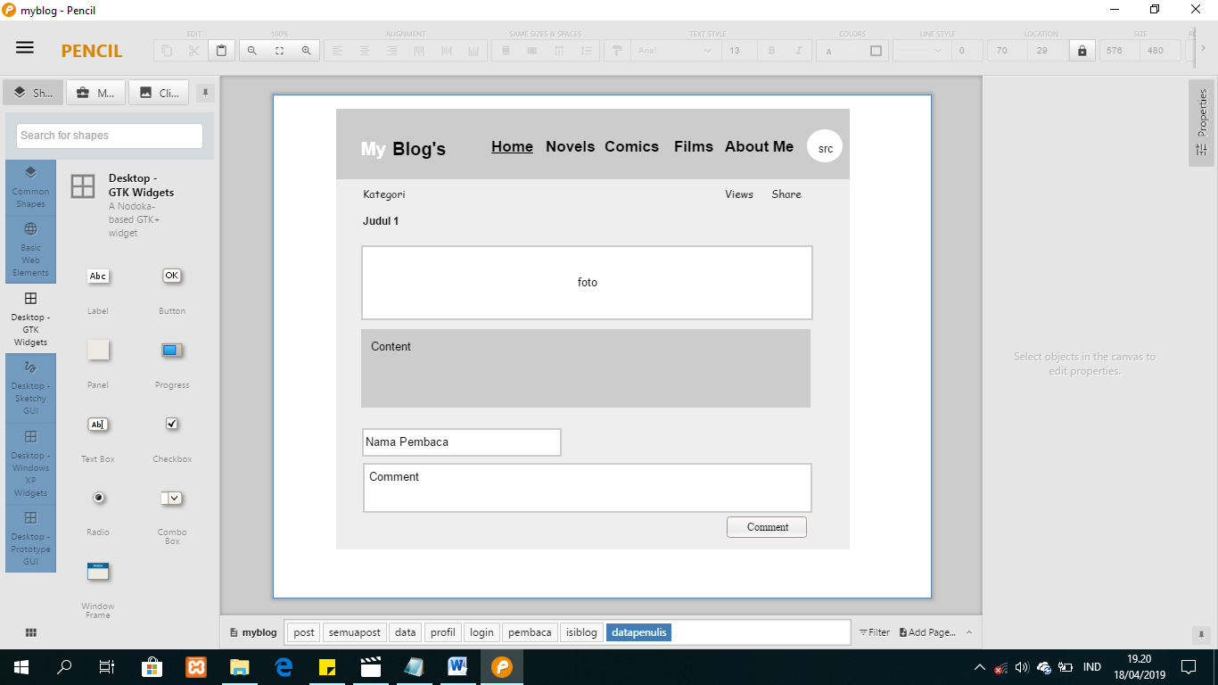

1. Halaman About Me
2. **Database dan Table**

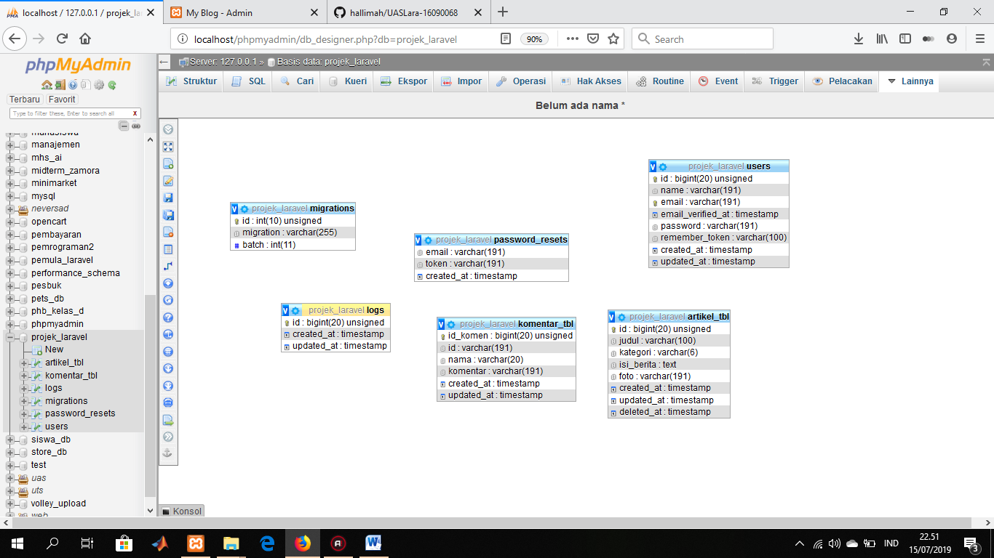

1. **Hasil Tampilan Admin**
2. Halaman Login

Merupakan halaman utama admin.

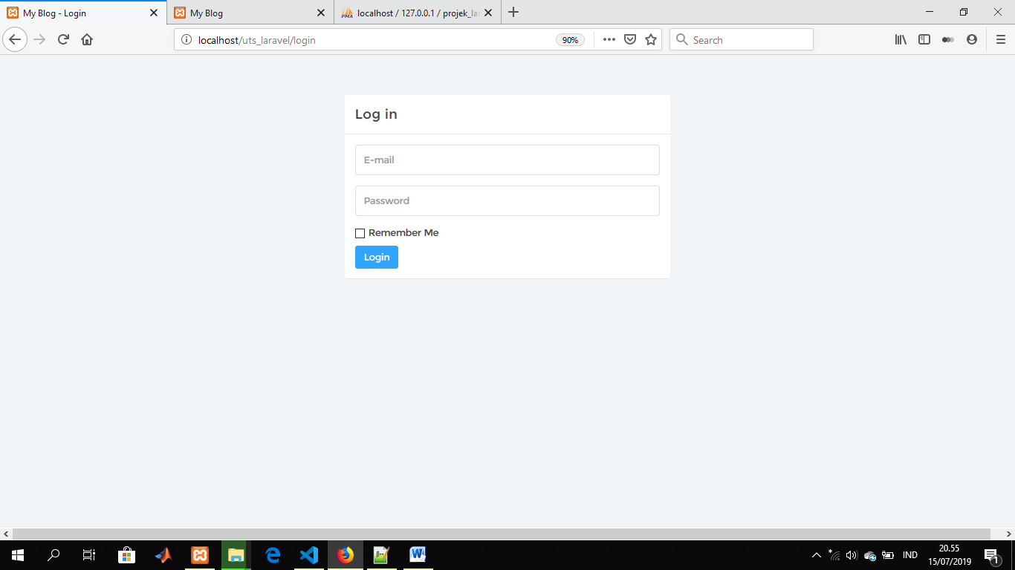

1. Tampilan Postingan

Merupakan tampilan *create* postingan yang digunakan untuk menambahkan artikel. Dalam create ada pilhan kategori dan uplad gambar.

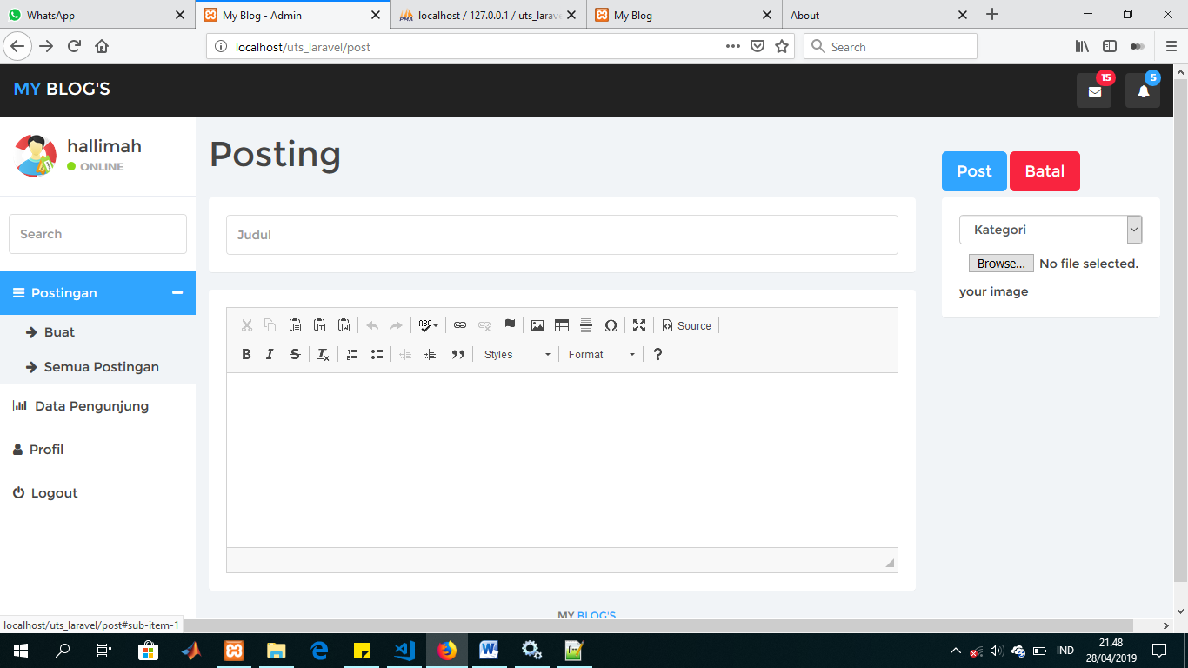

1. Tampilan Semua Postingan

Berisi semua artikel yang telah diposting. Disini ada menu:

1. View : untuk melihat postingan, nanti akan diarahkan ke user readmore.
2. edit : untuk mengedit postingan
3. delete : untuk menghapus postingan.

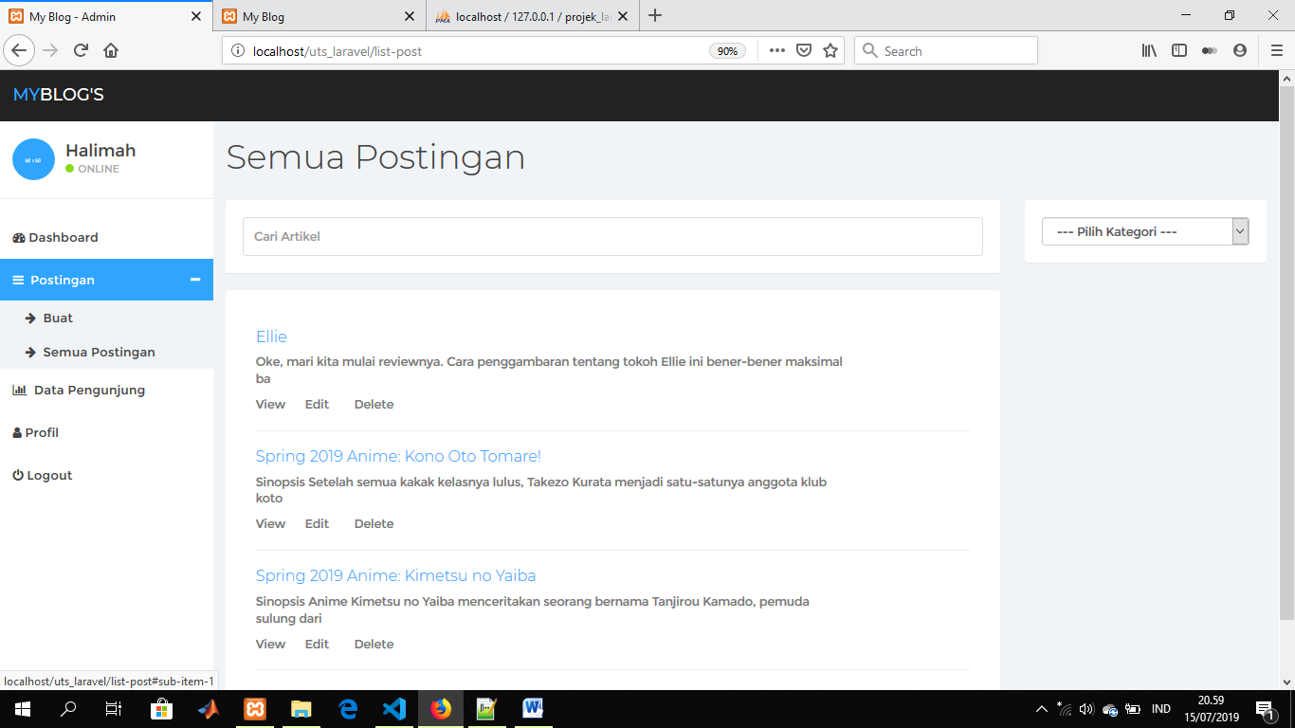

1. Tampilan Data Pengunjung

Berisi tabel jumlah pengunjung yang melihat, komentar, dan yang membagikan artikel.

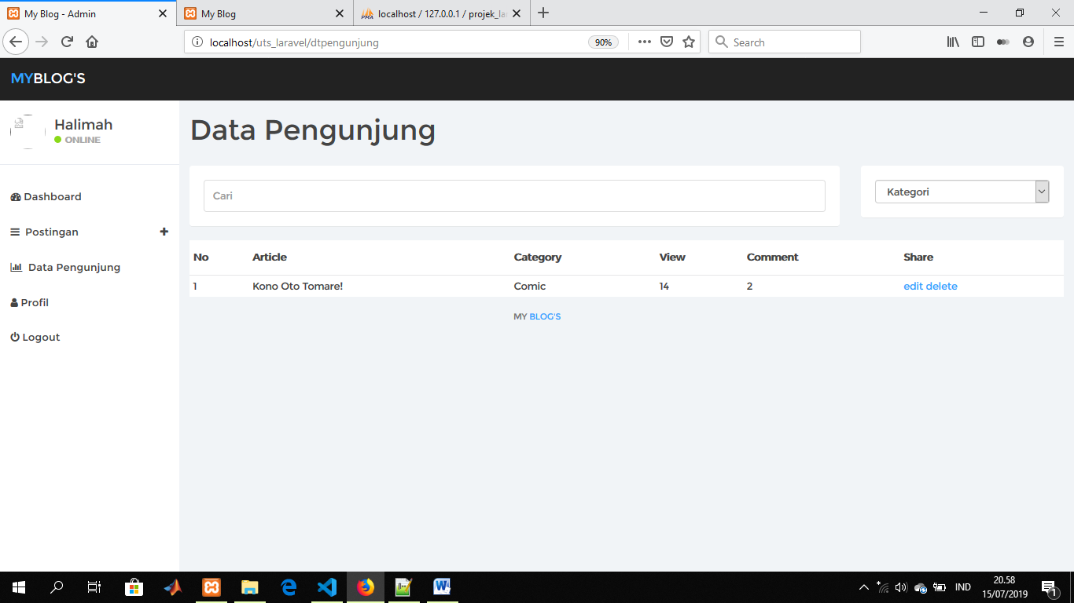

1. Tampilan Profil

Berisi data diri penulis yang dapat diganti dan ditampilkan ke pembaca sesuai keinginan penulis.

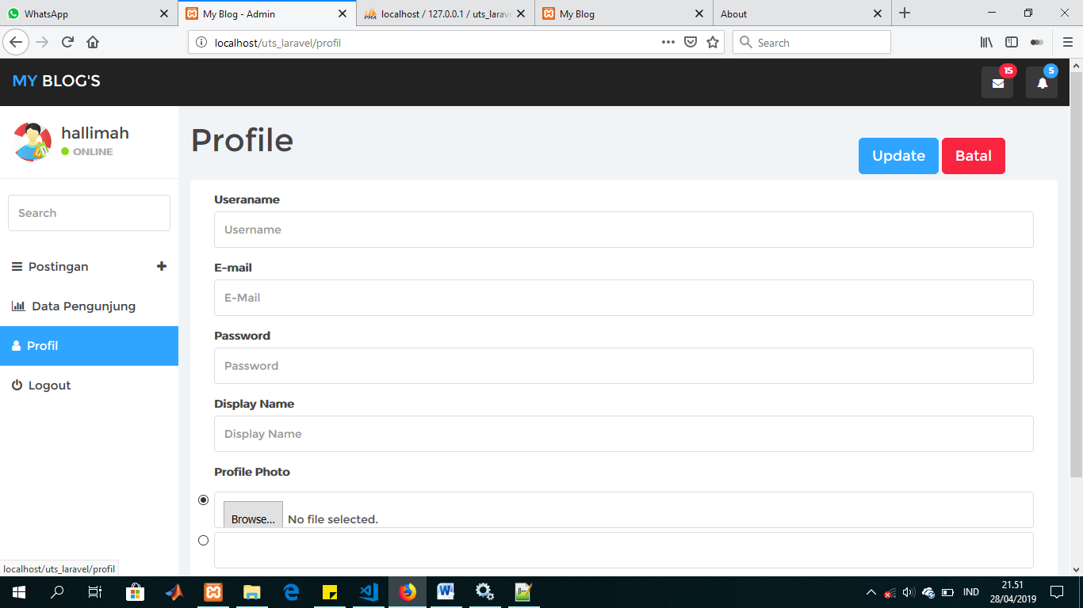

1. **Hasil Tampilan Pengunjung**
2. Tampilan Home

Berisi semua data kategori yang di *upload* oleh penulis.

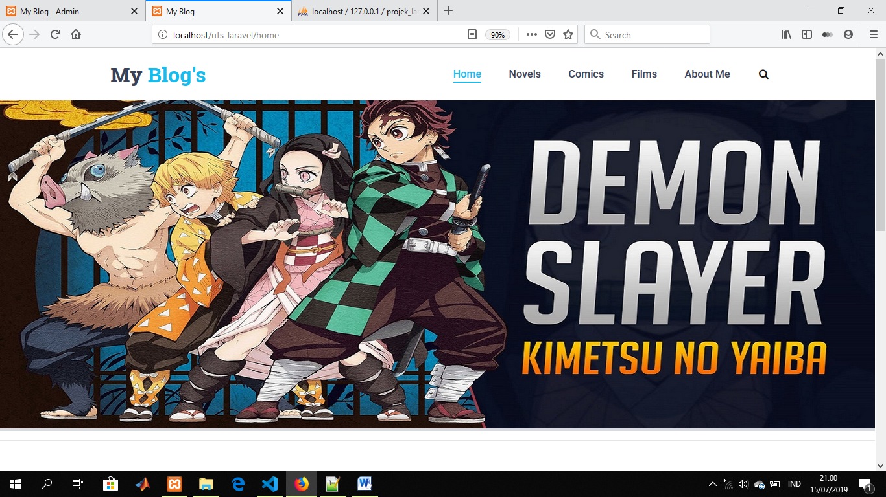

1. Tampilan Novels

Berisi data kategori *Novels* yang di *upload* oleh penulis.

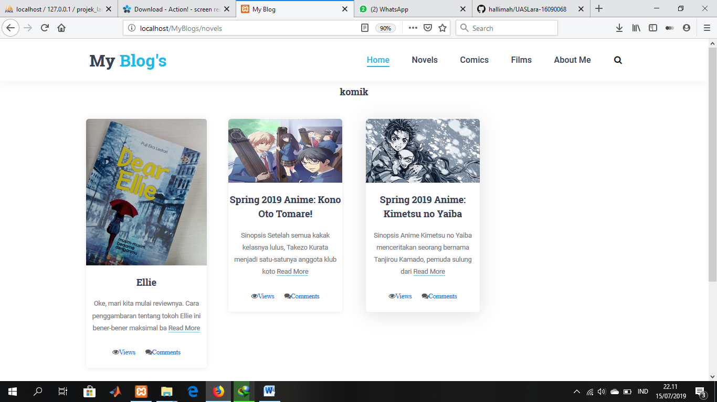

1. Tampilan Komik

Berisi data kategori *Comics* yang di *upload* oleh penulis.

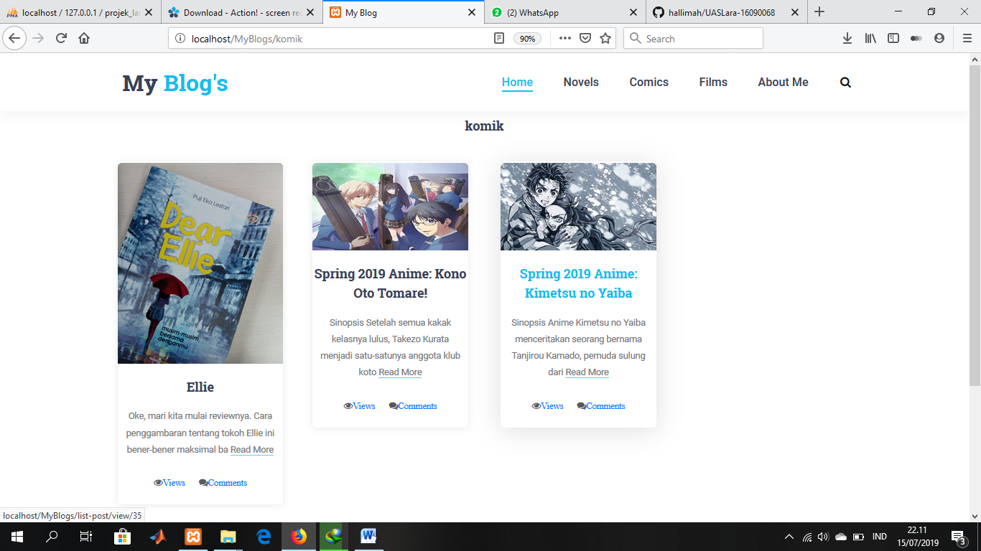

1. Tampilan Films

Berisi data kategori *Films* yang di *upload* oleh penulis.

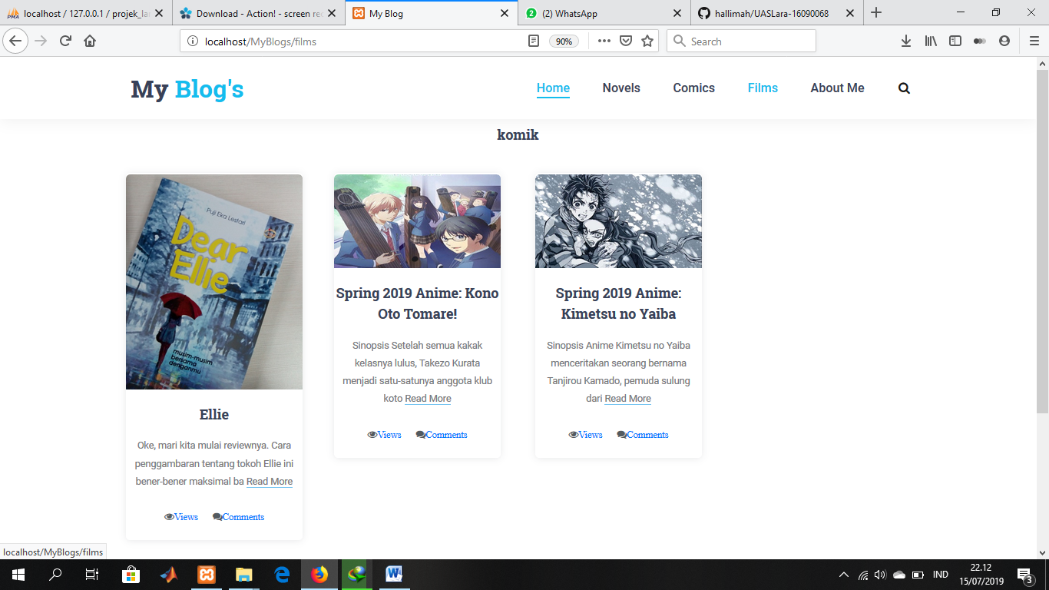

1. Tampilan About Me

Berisi tentang blog dan penulis

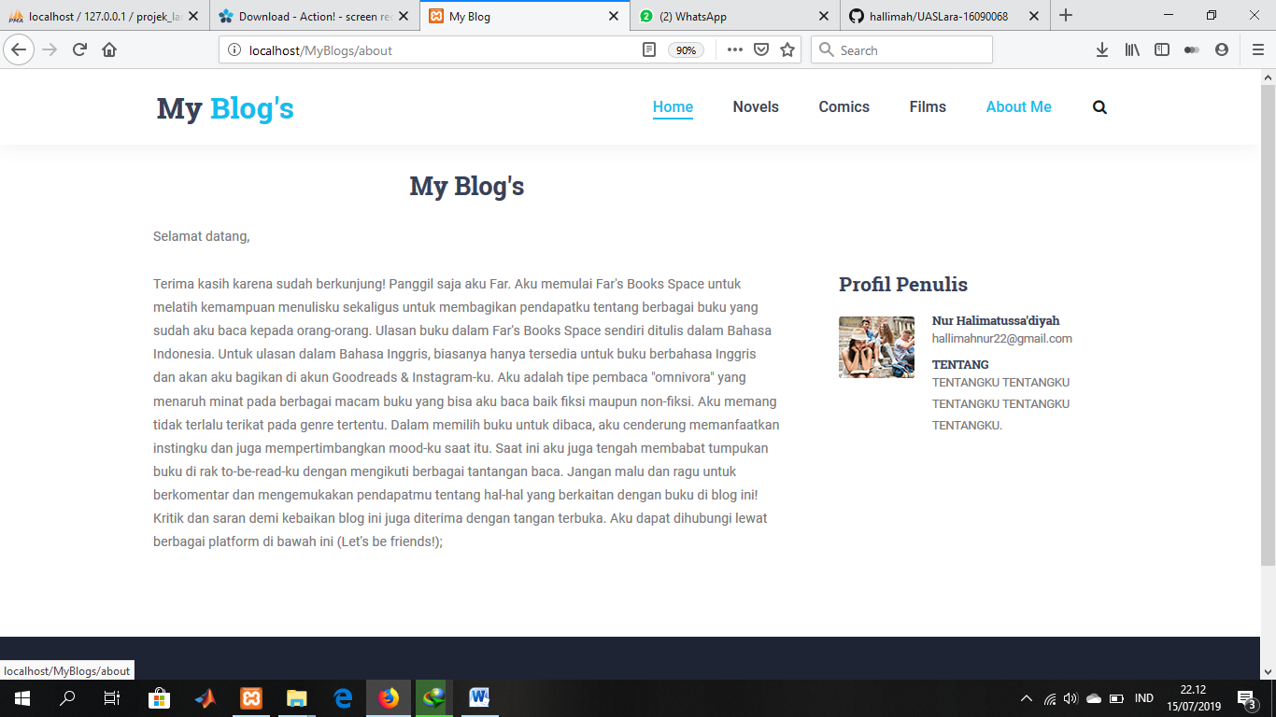

1. **Usability Testing**

Setelah dilakukan testing oleh Mahasiswa prodi D IV Teknik Informatika Politeknik Harapan Bersama Tegal.

Masih banyak kekurangan, terutama dibagian admin seperti login, lihat data pengunjung dan penampilan profil. Serta dalam user belum dapat melihat seluruh isi artikel, berkomentar, dan share karena halaman yang dituju masih eror.